甘肃省玉门市花海中学人教版化学《第四单元课题2 水的净化》导学案2
学习目标
1、通过水的电解实验探究活动、认识水的组成。
2、通过自学讨论等形成了解单质、化合物的区别。
3、通过查阅“水的组成揭秘”等资料了解人类认识物质世界的方法。
了解氢气的可燃性，纯净的氢气点燃有轻微的爆鸣声。
自主学习：
1、水是由什么组成的？水是由什么构成的？
2、我们是通过什么实验来测定水的组成的？
3、如何检验验氢气和氧气？
4、填写表格：
电解水实验 | 正极 | 负极
气体名称
体积比
检验方法 |  | [来源:学&科&网]
检验现象
5、
————叫单质。 如—————。
———————叫化合物；如————。
———————叫氧化物；如————。
将下列物质分类，用序号填空：
①空气 ②水 ③河水 ④液氧 ⑤过氧化氢溶液 ⑥二氧化锰 ⑦硫粉 ⑧氮气
其中属于混合物的是 属于纯净物的是
属于单质的是 属于化合物的是
属于氧化物的是
6、请用日常生活中的现象来证明：
①自来水是混合物 ②空气中有水蒸气。简述操作方法和现象。
二：点对点反馈练习
基本知识点1．通过水的电解实验的探究活动认识水的组成。
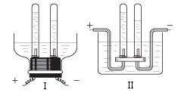
1、右图是电解水的简易装置图
(1)与正极相连的试管中产生的气体是 ，
用 可证明；与负极相连的试管内
产生的气体是 ，用 可证明；
正负极产生气体的体积比为 。文字表达
式为 ，属 反应。[来源:Z_xx_k.Com]
-
+
a

b

2、关于电解水实验的叙述错误的是 （ ）
A、试管a中的气体是H₂
B、试管b中的气体能使带火星的木条复燃
C、产生的H₂和O₂的质量比为2 : 1
D、发生反应的化学方程式为
3、下列关于水的组成，叙述正确的是 （ ）
A．水是由氢气和氧气组成的 B．水是由氢分子和氧分子组成的
C．水是由氢分子和氧原子组成的 D．水是由氢元素和氧元素组成的
4、如下图所示，A为电解水的装置，B为电解水时生成的气体体积与时间的关系。
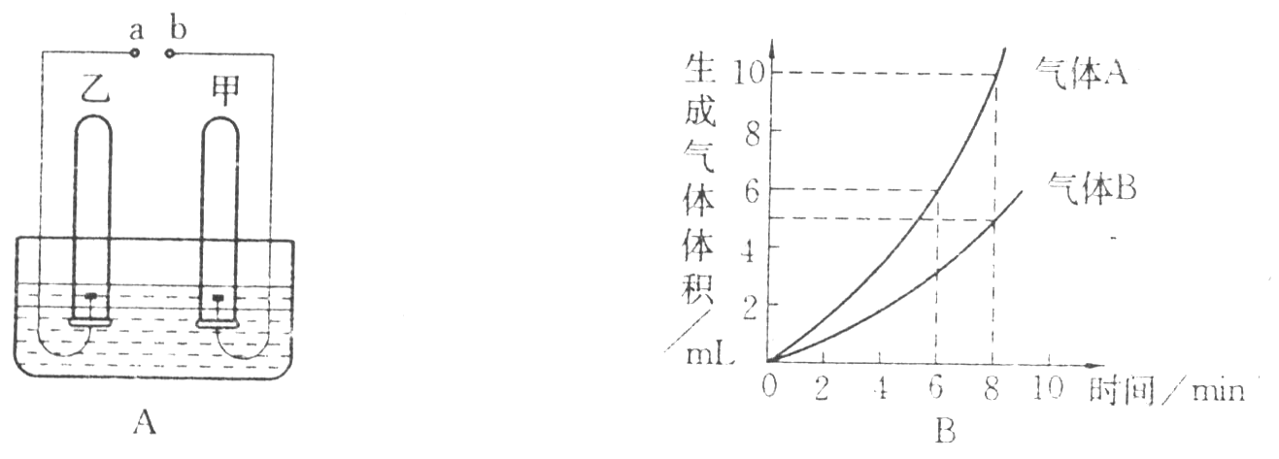
⑴ 若甲生成气体A，则b应接电源的 极；
⑵ 气体B可用 检验，现象为 ，说明气体B具有 性质。
⑶ 能用排水的方法收集两电极产生的气体，是因为 。
⑷ 甲、乙两管排开水的体积比为 。
基本知识点2．了解单质、化合物的区别，认识氧化物。
1、20世纪26年代，就有人预言可能存在由4个氧原子组成的氧分子(O₄)，但一直没有得到证实。最近，意大利一所大学的科学家使用普通氧分子和带正电的氧离子制造出了这种新型氧分子，并用质谱仪探测到了它的存在。下列叙述中正确的是 （ ）
A．O₄是一种新型的化合物 B．一个O₄分子中含有2个O₂分子
C．O₄和O₂的性质完全相同 D．O₄和O₂混合形成的是混合物
2、下列物质属于单质的是 （ ）
（A）液态空气 （B）金刚石 （C）冰 （D）食盐
3、下列物质中，属于纯净物的是 （ ）
（A）蒸馏水 （B）自来水 （C）食盐水 （D）汽水
基本知识点3．了解氢气的可燃性，纯净的氢气点燃有轻微的爆鸣声。
1、氢气密度比空气 ，可用 法收集；并且 溶于水，可用 收集。氢气具有 性，燃烧时产生 火焰，反应的文字表达式为 ，在加热或点燃前一定要先 。[来源:学#科#网Z#X#X#K]
2、下列微粒中，能保持氢气化学性质的是 （ ）
（A）H （B）H⁺ （C）2H （D）H₂
3、区别氢气、氧气、二氧化碳三瓶无色气体，最简单的方法是分别（ ）
A．将气体通入澄清石灰水 B．将气体通入紫色石蕊试液
C．试验三种气体的溶解性 D．用燃着的木条检验
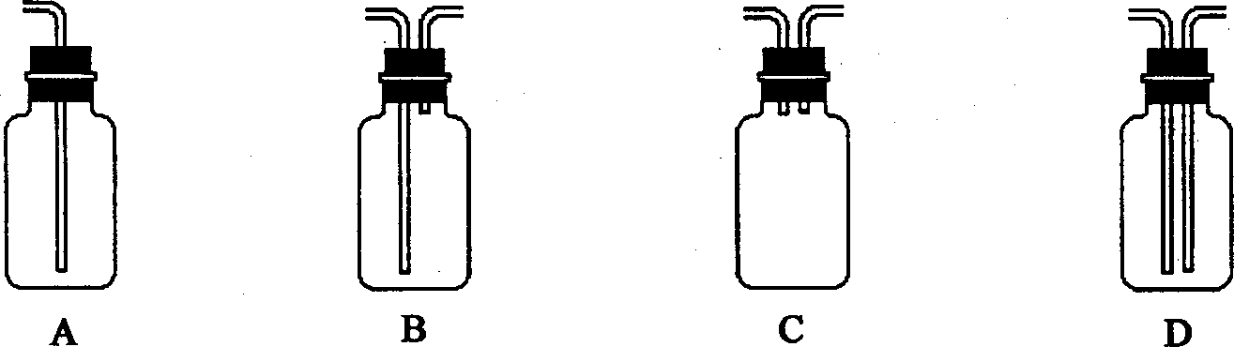
4、下列能收集氢气的装置是 （ ）
5、氢能源是一种极其理想的新能源，因为氢气燃烧放出的热量大，且生成物不污染环境。但氢气作为能源目前还不能广泛使用，分析其原因，下列说法错误的是 （ ）
A．虽然制氢的资源很丰富，但制取成本高 B．高效、经济的制氢方法还在研究之中
C．高效、价廉的贮氢材料还在研究之 D．氢气的化学性质很活泼，常温下就会爆炸

